Avaliação #03 de

Banco de Dados

**Equipe:** Antônio Silvestre Pereira Neto e Nícolas Aguiar Ribeiro de Carvalho

**Turma:** P4 de Informática

1° Questão:

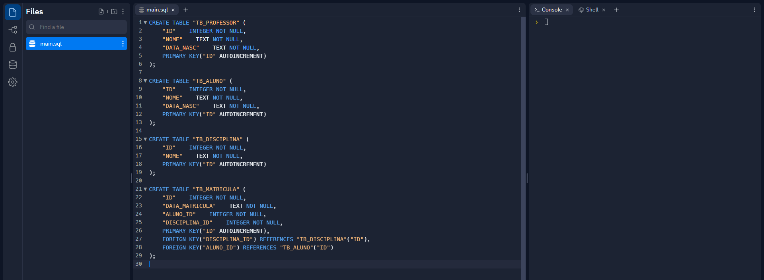

2° Questão:

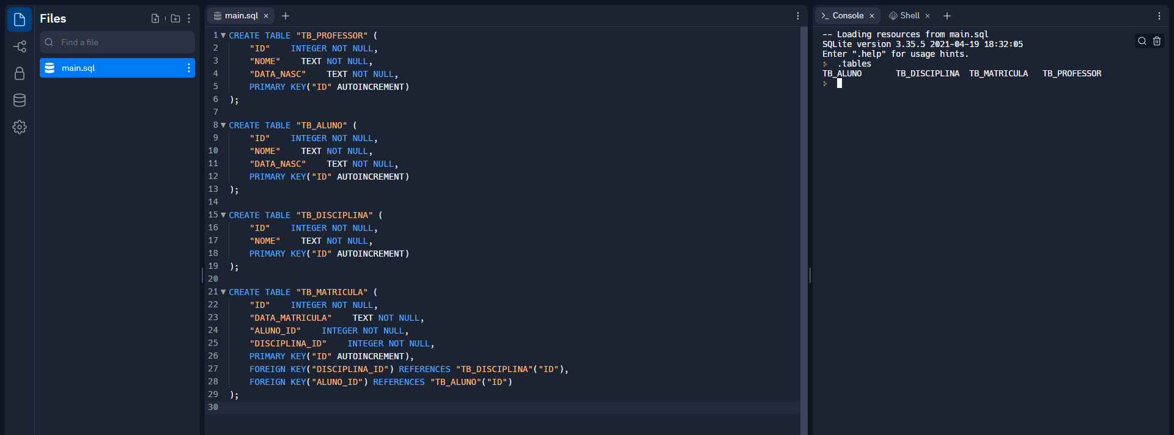

3° Questão:

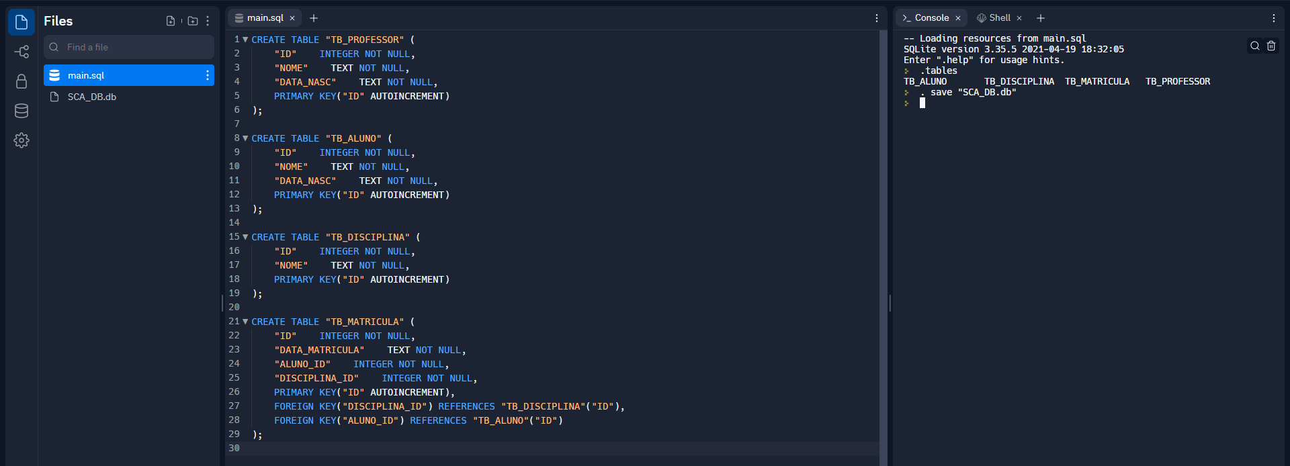

4° Questão:

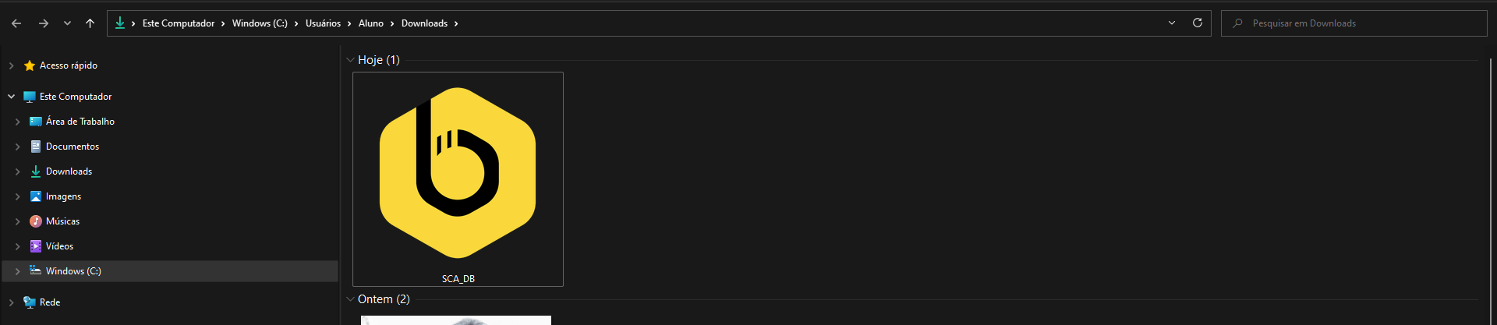

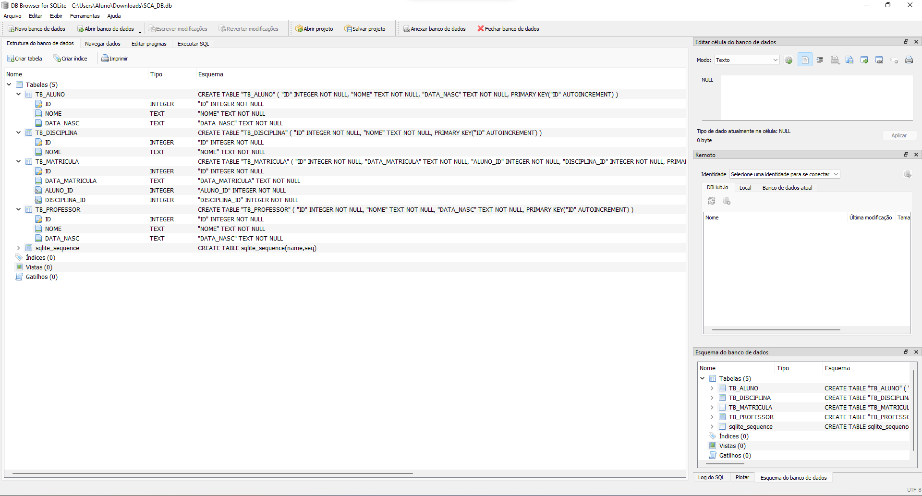

5° Questão: (Para a próxima avaliação)

6° Questão:

